Автомат розлива и упаковки молочных и других жидких продуктов "Зонд-Пак" модель 22.01 с боковым дозатором производительностью до 25(50) пакетов в минуту.
Автомат "Зонд-Пак" модель 2201 предназначен для розлива и упаковки молока, кефира, ряженки, сметаны, майонеза и другой молочной продукции в полиэтиленовые пакеты из пищевой пленки для молочной промышленности.
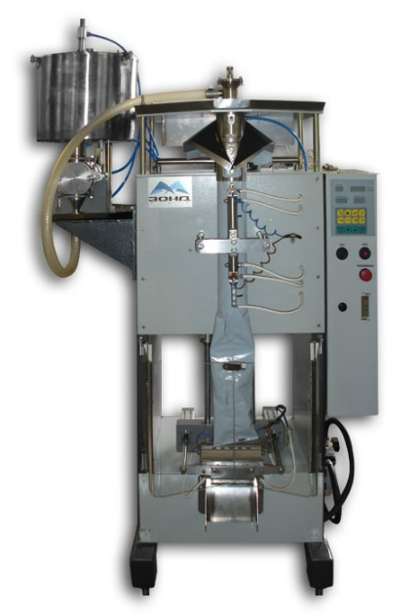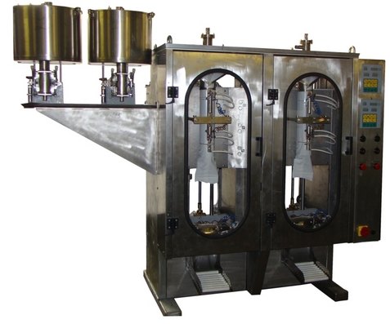
- Тип автомата - вертикальный, однолинейный, периодического действия.
- Производительность - до 25(50) пак/мин.
- Способ дозирования - объемный.
- Пределы дозирования - 0,25; 0,5; 1.0л.
- Упаковочный материал - пленка полиэтиленовая для молочной промышленности 0,070-0,090х320 ТУ 6-19-353-87.
- Привод - пневматический.
- Давление воздуха на входе - 7-8 кг/кв.см.
- Рабочее давление - 6,5 кг/кв.см.
- Расход воздуха - 60 (120) куб.м/ч.
- Электропитание - 220 В; 50Гц; 0,8(2,0) кВт.
- Габариты:
Высота - 2100 мм.
По фронту - 1310(1500) мм.
Глубина - 1320 (без рулонодержателя - 690) мм.
- Масса - 400(750) кг.
- Обслуживающий персонал - 1 человек.

Гарантийный срок – 12 месяцев.
Оплата: 70% предоплата, 30% по факту готовности оборудования к отгрузке.
Доставка до Вашего адреса по тарифам транспортной компании, либо самовывоз со склада в городе Ижевске.
С Уважением, ООО «ЗАВОД ТЕХТАНК»
Тел. 8-800-200-47-73

